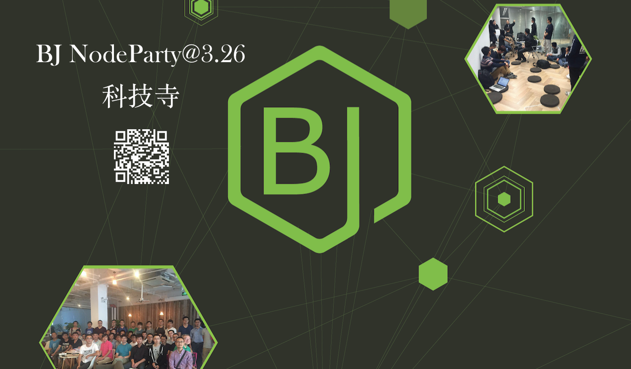

**时间**

3月26日 星期六 下午13:00 ～ 17:30

**地点**

**[科技寺创业空间](http://www.kejisi.com/" \t "_blank)(三里屯店)**

**内容**

**13:00 ~ 13:30 入场**

**13:30 ~ 14:30 Node && js 全栈，桑世龙 空弦科技 CTO**

**14:50 ~ 15:40 NodeJS 性能监控，王龑 开发者，OneAPM**

**16:00 ~ 17:30 Barcamp，公司，工作，兴趣，擅长的技术栈**